期末实验报告
班级： 23.2 学号：202300091035 姓名：贾丁康
- 题目
某个农业区域包含3个水库，5个灌溉区，已知3个水库的初始库容分别为8000万立方米，6000万立方米，4000万立方米。由于降雨，日晒等自然条件，水库每天的水量会有所或损失，对于3个水库的自然补给水量可以近似为200*sin（πt/15）+300,150*cos(πt/20)+250,100。其中t表示未来一个月中的第t天，水库蒸发损失的水量与库容有关，每天会损失掉当天库容的3%。5个灌溉区每天需要用水，用水量近似为50sin 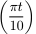 + 150，80，120e −0.02t，60，100cos 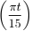 + 50。每天都需要从三个水库中调取水资源来满足每个灌溉地的需求，同时水库的水量剩余太少会有发生洪涝灾害的风险，水库本身的库容量也有最大限度，这里假设三个水库的每日库容量不能少于1000万立方米，但不可超过10000立方米。从三个水库调取水资源到五个灌溉地的运输成本用以下矩阵表示：
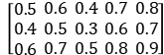。请设计出一个运输方案使得在未来一个月（30天）内总的运输成本最低，并绘制出水库库容变化曲线，将运输方案以及成本构成可视化。
二、总体设计与分析（问题描述、问题求解算法（方案）、系统和模块功能）
（合作完成请说明同组人员及各自负责完成的部分）

问题描述：区域水资源调度

背景
某农业区域包含3个水库（A、B、C）和5个灌溉区（I–V）。需优化未 来30天的水资源调度方案以满足灌溉需求并降低运营成本。

已知条件
水库参数
. 初始库容：
VA = 8000 万 m3 , VB = 6000 万 m3 , VC = 4000 万 m3
. 每日自然补给：
QA (t) = 200sin 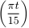+300,
QB (t) = 150cos 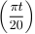+250,
QC (t) = 100 万 m3 /日
. 蒸发损失：
E(t) = 0.03V (t)

灌溉需求
各区域日需求（万m3）：

DI (t) = 50sin + 150,
DII (t) = 80,
DIII (t) = 120e −0.02t ,
DIV (t) = 60,
DV (t) = 100cos + 50.

输水成本
水库到灌溉区的单位输水成本矩阵（元/m3）：

任务要求
- 建立水库库容差分方程，满足V (t) ≥ 1000 万 m3的防洪下限。
10000 ≥ V (t) 万 m3的上限。
- 确定每日各水库向灌溉区的输水量，最小化总成本。
- 绘制库容变化曲线、输水方案热力图、成本构成饼图。

求解方案：
本题为优化问题，故采用MATLAB优化工具箱求解。
目标函数
每个水库每天向5个地区输送水源，可以构造每个水库送给每个灌溉地水量与时间之间的矩阵。
记为输送矩阵。
将该矩阵与成本矩阵相乘再求和得到成本关于输送矩阵的函数。
整理约束条件
利用for循环，将30天都遍历一遍，可以构造出关于目标函数的非线性约束矩阵。
寻找符合约束条件的初始值
构造一个随机矩阵，用该随机矩阵代替输送矩阵，使用if语句判断其是否符合约束条件。
若不符合，根据约束矩阵的值缩小随机整数矩阵的取值范围，继续判断，直到找出一个符合所有约束的输送矩阵。
问题求解
使用fmincon函数求解最优方案，利用for循环解库容量关于时间的差分方程。至此，问题一二求解完毕。
图像绘制
利用plot函数绘制库容量随时间变化的图像。
根据求得的最优方案利用heatmap函数绘图即可。
首先根据问题一二的解求得每个水库送往每个灌溉地30天内的总成本，再利用piechart函数画出饼图。

系统与模块：
函数文件
构建成本函数，约束条件函数
初始值搜索
找到一个满足所有约束的输送矩阵
模型建立
使用fmincon函数求解最优方案
绘图板块
绘制曲线图，热力图，饼图

三、实验程序
（源程序文件、数据或图片文件需单独提交）
%优化模型建立
A = [];
b = [];
Aeq = [];
beq = [];
lb=[];
ub=[];
x0=p;
fun=@(x)y(x); %目标函数
nonlcon=@h; %非线性约束条件
x = fmincon(fun,x0,A,b,Aeq,beq,lb,ub,nonlcon);%最优方案
xa=x(:,1:31);%A水库每天给5个地区的灌水方案
xb=x(:,32:62);%B水库每天给5个地区的灌水方案
xc=x(:,63:93);%C水库每天给5个地区的灌水方案
disp(xa)
disp(xb)
disp(xc)
Va=zeros(1,31);
Vb=zeros(1,31);
Vc=zeros(1,31);
Va(2)=8000;
Vb(2)=6000;
Vc(2)=4000;
for t=2:30
D1(t)=50*sin(pi*(t-1)/10); %5个地区的灌溉需求
D2(t)=80;
D3(t)=120*exp(-1*0.02*(t-1));
D4(t)=60;
D5(t)=100*cos(pi*(t-1)/15)+50;
Qa(t)=200*sin(pi*(t-1)/15)+300; %3个水库每天的自然流入量
Qb(t)=150*cos(pi*(t-1)/200)+250;
Qc(t)=100;
Sa=sum(xa); %水库每天运出的水
Sb=sum(xb);
Sc=sum(xc);
Va(t+1)=0.97*Va(t)+Qa(t)-Sa(t);%A水库的库容变化差分方程
Vb(t+1)=0.97*Vb(t)+Qb(t)-Sb(t);%B水库的库容变化差分方程
Vc(t+1)=0.97*Vc(t)+Qc(t)-Sc(t);%C水库的库容变化差分方程
end

%水库库容变化曲线图
figure(1);
i=1:30;
va=Va(:,2:31);
vb=Vb(:,2:31);
vc=Vc(:,2:31);
subplot(2,2,1),plot(i,va,"r-."),
title('Va的库容变化'),gtext('Va'),
xlabel("t"),ylabel("Va"),legend('Va') %A水库库容变化图
subplot(2,2,2),plot(i,vb,"k-o"),
title('Vb的库容变化'),gtext('Vb'),
xlabel("t"),ylabel("Vb"),legend('Vb') %B水库库容变化图
subplot("Position",[0.2,0.05,0.6,0.45]),plot(i,vc,"b-*"),
title('Vc的库容变化'),gtext('Vc'),
xlabel("t"),ylabel("Vc"),legend('Vc') %C水库库容变化图
hold off

%灌溉方案热力图
figure(2);
cadata=xa(:,2:31);
xvalues=1:30;
yvalues={"1号灌溉地","2号灌溉地","3号灌溉地","4号灌溉地","5号灌溉地"};
hea1=heatmap(xvalues,yvalues,cadata);
hea1.Title='Va水库的水力输送';
hea1.XLabel='时间';
hea1.YLabel='运输量';
hea1=heatmap(xvalues,yvalues,cadata); %A水库输送方案热力图

figure(3);
cbdata=xb(:,2:31);
hea2=heatmap(xvalues,yvalues,cbdata);
hea2.Title='Vb水库的水力输送';
hea2.XLabel='时间';
hea2.YLabel='运输量'; %B水库输送方案热力图

figure(4);
ccdata=xc(:,2:31);
hea3=heatmap(xvalues,yvalues,ccdata);
hea3.Title='Vc水库的水力输送';
hea3.XLabel='时间';
hea3.YLabel='运输量'; %C水库输送方案热力图

%成本构成饼状图
F=[0.5,0.6,0.4,0.7,0.8;
0.4,0.5,0.3,0.6,0.7;
0.6,0.7,0.5,0.8,0.9];
Ca=zeros(5,31);
Cb=zeros(5,31);
Cc=zeros(5,31);
for i=1:5
Ca(i,:)=F(1,i).*xa(i,:); %A每天给5个地区输送水的成本矩阵
Cb(i,:)=F(2,i).*xb(i,:); %B每天给5个地区输送水的成本矩阵
Cc(i,:)=F(3,i).*xc(i,:); %C每天给5个地区输送水的成本矩阵
end
C1=sum(Ca(:,2:31),2); %A给每个地区输送的水总成本矩阵
C2=sum(Cb(:,2:31),2); %B给每个地区输送的水总成本矩阵
C3=sum(Cc(:,2:31),2); %C给每个地区输送的水总成本矩阵
C=[C1',C2',C3'];
figure(5);
makeup=['水库A输送1号地成本','水库A输送2号地成本','水库A输送3号地成本','水库A输送4号地成本', '水库A输送5号地成本','水库B输送1号地成本','水库B输送2号地成本','水库B输送3号地成本',...
'水库B输送4号地成本','水库B输送5号地成本','水库C输送1号地成本','水库C输送2号地成本','水库C输送3号地成本','水库C输送4号地成本','水库C输送5号地成本'];

piec=piechart(C,makeup);%绘制饼图

function y=y(x) %构造目标函数
xa=x(:,1:31); %水库每天运出去的水
xb=x(:,32:62);
xc=x(:,63:93);
F=[0.5,0.6,0.4,0.7,0.8;
0.4,0.5,0.3,0.6,0.7;
0.6,0.7,0.5,0.8,0.9];
Ca=zeros(5,31);
Cb=zeros(5,31);
Cc=zeros(5,31);
for i=1:5
Ca(i,:)=F(1,i).*xa(i,:); %水库运出水的运送成本矩阵
Cb(i,:)=F(2,i).*xb(i,:);
Cc(i,:)=F(3,i).*xc(i,:);
end
y=sum(Ca,"all")+sum(Cb,"all")+sum(Cc,"all");
end

function [c,ceq]=h(x) %整理约束条件
xa=x(:,1:31); %水库每天运出去的水
xb=x(:,32:62);
xc=x(:,63:93);
Va=zeros(1,31);
Vb=zeros(1,31);
Vc=zeros(1,31);
Va(2)=8000;
Vb(2)=6000;
Vc(2)=4000;
for t=2:30
D1(t)=50*sin(pi*(t-1)/10);
D2(t)=80;
D3(t)=120*exp(-1*0.02*(t-1));
D4(t)=60;
D5(t)=100*cos(pi*(t-1)/15)+50;
Qa(t)=200*sin(pi*(t-1)/15)+300;
Qb(t)=150*cos(pi*(t-1)/200)+250;
Qc(t)=100;
Sa=sum(xa);
Sb=sum(xb);
Sc=sum(xc);
Va(t+1)=0.97*Va(t)+Qa(t)-Sa(t);
Vb(t+1)=0.97*Vb(t)+Qb(t)-Sb(t);
Vc(t+1)=0.97*Vc(t)+Qc(t)-Sc(t);
c(1,t-1)=-(xa(1,t)+xb(1,t)+xc(1,t))+D1(t); %满足5个地区的用水需求
c(2,t-1)=-(xa(2,t)+xb(2,t)+xc(2,t))+D2(t);
c(3,t-1)=-(xa(3,t)+xb(3,t)+xc(3,t))+D3(t);
c(4,t-1)=-(xa(4,t)+xb(4,t)+xc(4,t))+D4(t);
c(5,t-1)=-(xa(5,t)+xb(5,t)+xc(5,t))+D5(t);
c(6,t-1)=1000-Va(t); %满足每天每个水库的最小库容量不少于1000
c(7,t-1)=1000-Vb(t);
c(8,t-1)=1000-Vc(t);
c(9,t-1)=Va(t)-10000; %满足每天每个水库库容量不超过10000
c(10,t-1)=Vb(t)-10000;
c(11,t-1)=Vc(t)-10000;
c(12,t-1)=-1*xa(1,t); %满足运走的水量不可能为负数
c(13,t-1)=-1*xa(2,t);
c(14,t-1)=-1*xa(3,t);
c(15,t-1)=-1*xa(4,t);
c(16,t-1)=-1*xa(5,t);
c(17,t-1)=-1*xb(1,t);
c(18,t-1)=-1*xb(2,t);
c(19,t-1)=-1*xb(3,t);
c(20,t-1)=-1*xb(4,t);
c(21,t-1)=-1*xb(5,t);
c(22,t-1)=-1*xc(1,t);
c(23,t-1)=-1*xc(2,t);
c(24,t-1)=-1*xc(3,t);
c(25,t-1)=-1*xc(4,t);
c(26,t-1)=-1*xc(5,t);
end
ceq=[];
end

%寻找满足约束条件的初始值，结束后手动保存变量
clear,clc %创立一个随机矩阵
x=[zeros(5,1),randi([70,80],5,30),zeros(5,1),randi([80,90],5,30),zeros(5,1),randi([20,30],5,30)];
xa=x(:,1:31);
xb=x(:,32:62);
xc=x(:,63:93);
Va=zeros(1,31);
Vb=zeros(1,31);
Vc=zeros(1,31);
Va(2)=8000;
Vb(2)=6000;
Vc(2)=4000;

for t=2:30 %约束条件
D1(t)=50*sin(pi*((t-1)/10));
D2(t)=80;
D3(t)=120*exp(-1*0.02*(t-1));
D4(t)=60;
D5(t)=100*cos(pi*(t-1)/15)+50;
Qa(t)=200*sin(pi*(t-1)/15)+300;
Qb(t)=150*cos(pi*(t-1)/200)+250;
Qc(t)=100;
Sa=sum(xa);
Sb=sum(xb);
Sc=sum(xc);
Va(t+1)=0.97*Va(t)+Qa(t)-Sa(t);
Vb(t+1)=0.97*Vb(t)+Qb(t)-Sb(t);
Vc(t+1)=0.97*Vc(t)+Qc(t)-Sc(t);
c(1,t-1)=-(xa(1,t)+xb(1,t)+xc(1,t))+D1(t);
c(2,t-1)=-(xa(2,t)+xb(2,t)+xc(2,t))+D2(t);
c(3,t-1)=-(xa(3,t)+xb(3,t)+xc(3,t))+D3(t);
c(4,t-1)=-(xa(4,t)+xb(4,t)+xc(4,t))+D4(t);
c(5,t-1)=-(xa(5,t)+xb(5,t)+xc(5,t))+D5(t);
c(6,t-1)=1000-Va(t);
c(7,t-1)=1000-Vb(t);
c(8,t-1)=1000-Vc(t);
c(9,t-1)=Va(t)-10000;
c(10,t-1)=Vb(t)-10000;
c(11,t-1)=Vc(t)-10000;
c(12,t-1)=-1*xa(1,t);
c(13,t-1)=-1*xa(2,t);
c(14,t-1)=-1*xa(3,t);
c(15,t-1)=-1*xa(4,t);
c(16,t-1)=-1*xa(5,t);
c(17,t-1)=-1*xb(1,t);
c(18,t-1)=-1*xb(2,t);
c(19,t-1)=-1*xb(3,t);
c(20,t-1)=-1*xb(4,t);
c(21,t-1)=-1*xb(5,t);
c(22,t-1)=-1*xc(1,t);
c(23,t-1)=-1*xc(2,t);
c(24,t-1)=-1*xc(3,t);
c(25,t-1)=-1*xc(4,t);
c(26,t-1)=-1*xc(5,t);
end
if c<=0 %满足约束条件，输出该随机矩阵并手动保存
p=x;
disp(p)
else
disp("false") %不满足，输出false，根据c的值修改随机矩阵范围，继续运行直到找到符合要求的矩阵
end

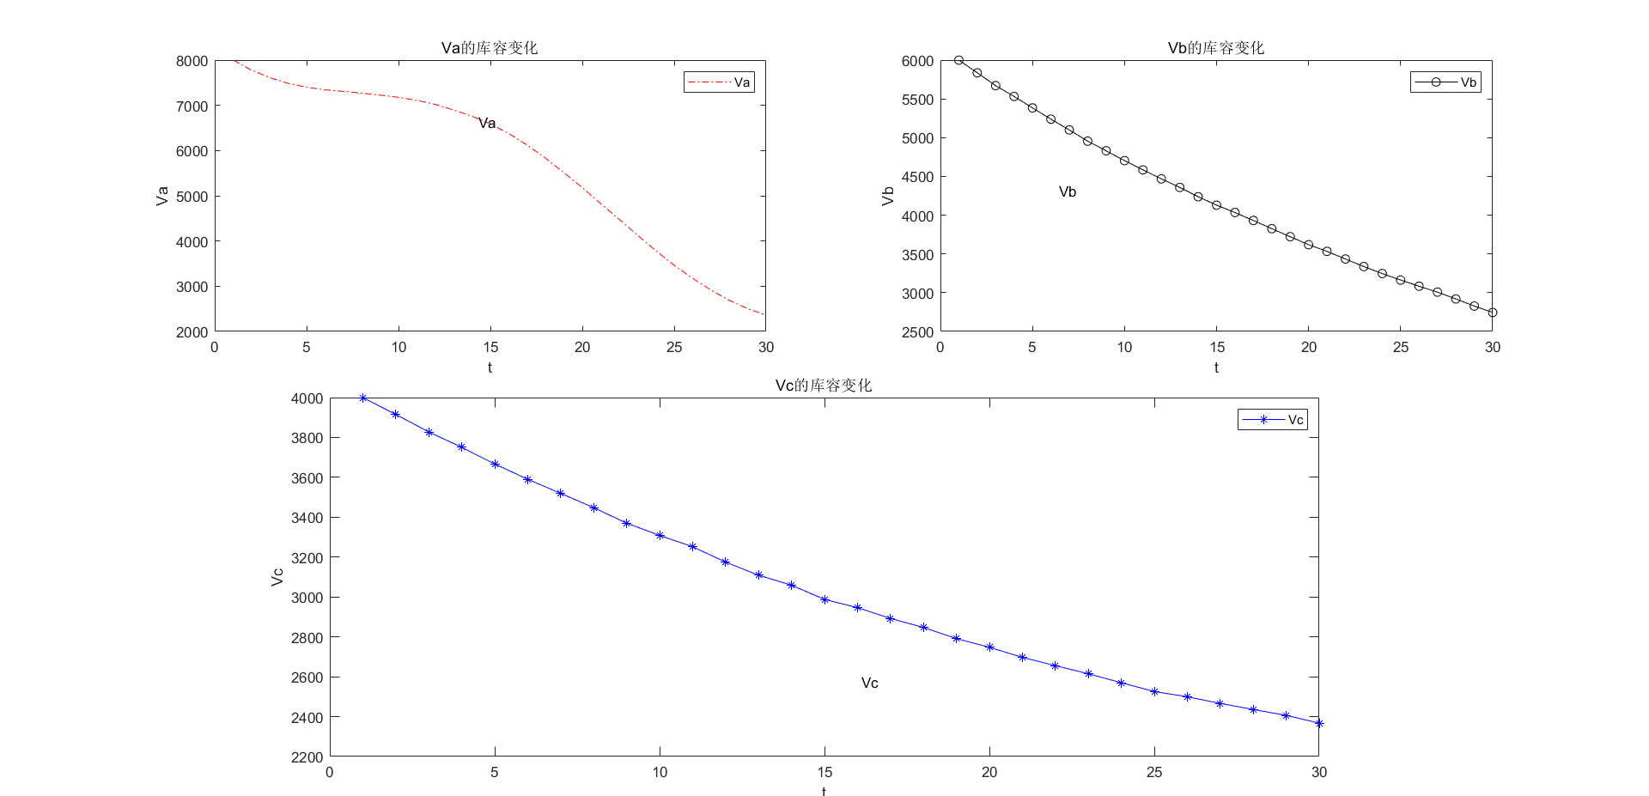

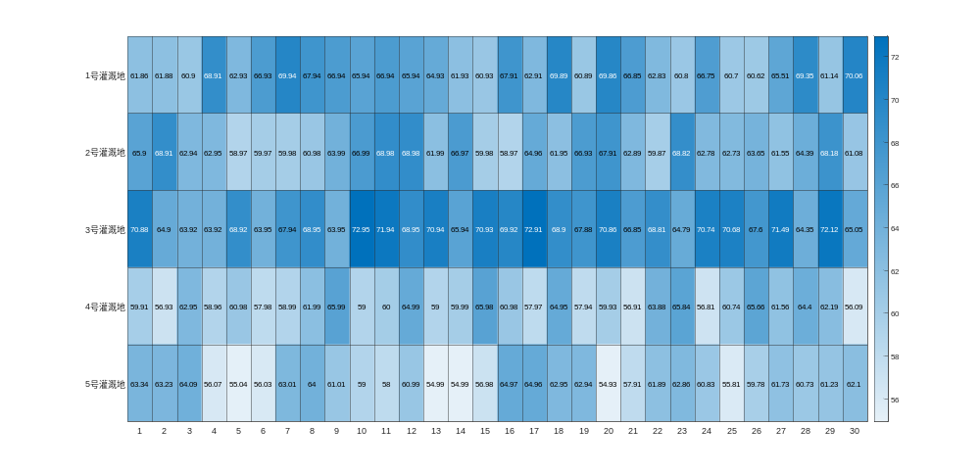
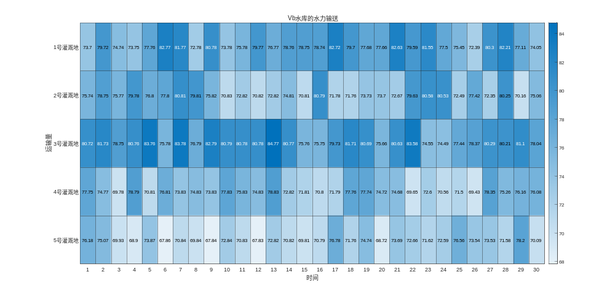
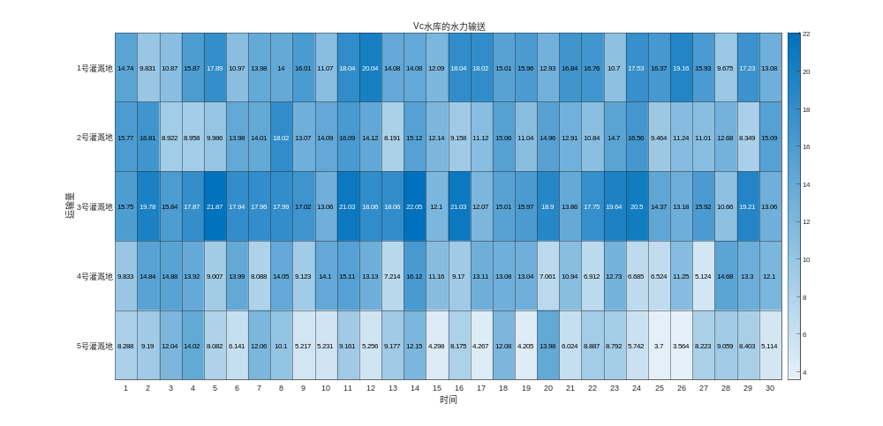
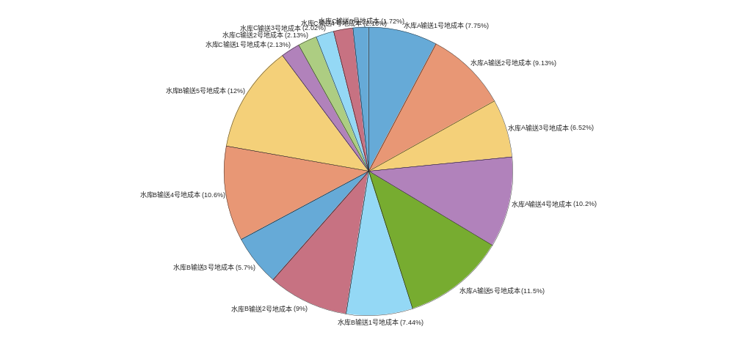
四、实验步骤及结果
运行搜索初始值的代码，得到p矩阵并保存为文件
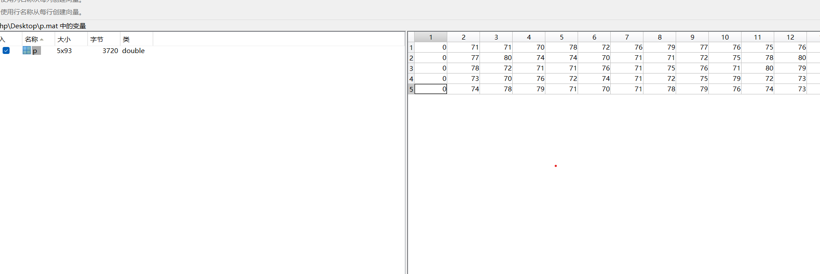
运行主程序得到输送矩阵x
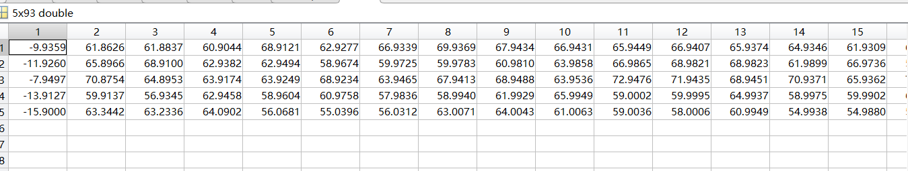
其中，第2至31,33至62,64至93列构成水库A,B,C的输送矩阵。具体如下，
A的输送矩阵为：
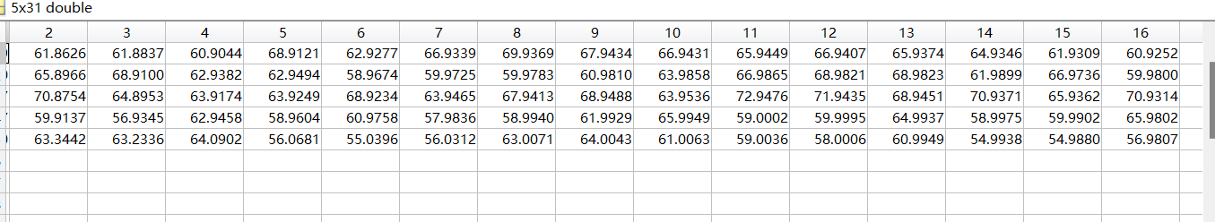
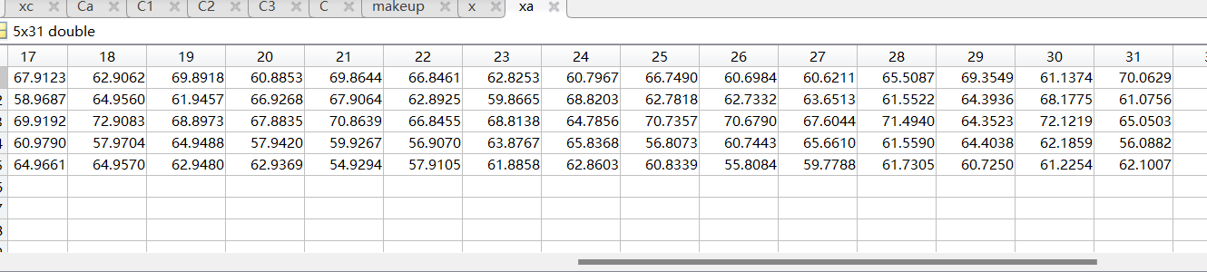
B的输送矩阵为
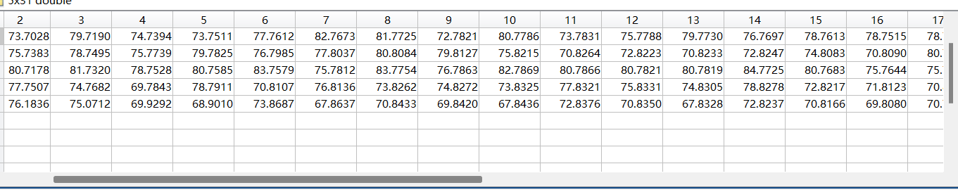
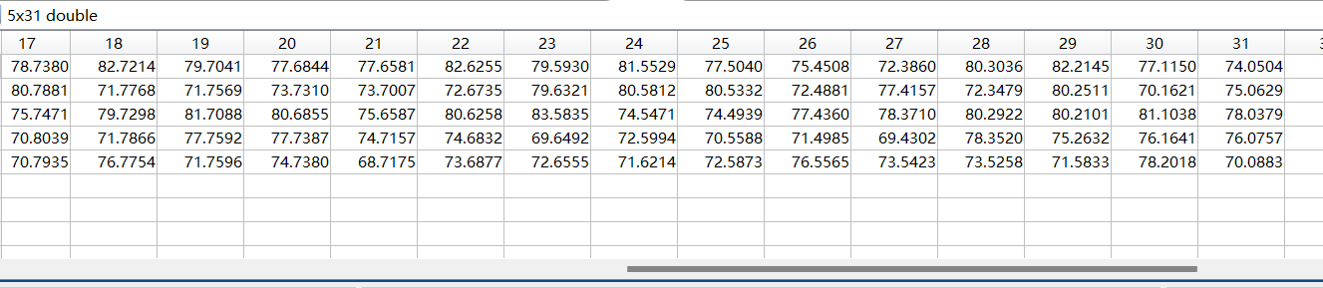
C的输送矩阵为
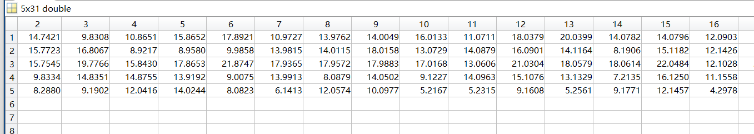

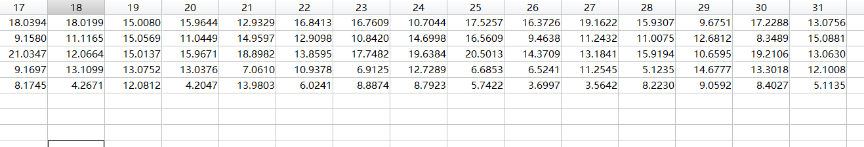
故求得最优方案。
使用绘图函数绘图，得到
库容变化曲线图：

输送方案热力图：

成本构成饼状图：

五、实验总结及分析（结果分析、遇到的问题和解决的方法、学习体会）
结果分析：由库容曲线可以发现在最优方案下，三个水库的库容量都在不断下降，其中B,C的库容下降曲线接近于线性曲线。
根据热力图容易发现，在各个水库的运输方案热力图中，三号灌溉地的颜色深的方格分布最多，故运送到三号区域的水量最多；与之相对应的是5号灌溉地，方格颜色普遍较浅，送去的水量最少。
通过饼状图可以发现，从水库B送往5号灌溉地的成本占比最大，而由热力图发现B送往5号灌溉地的水量是最少的，可见5号地单位运输成本对其总成本的影响较大。

学习体会：问题求解过程中，最难的部分是非线性约束条件的描述以及初始值的搜索。由于约束条件过于复杂，难以直接找出符合约束的x0，故考虑进行随机试验。随便找一个随机矩阵，用if语句判断其是否符合约束，再根据MATLAB显示的约束矩阵值可以判断出该结果不符合哪些条件，由此缩小随机矩阵范围，最后试出结果。
学习体会：对于MATLAB求解，可以参考一些相关书籍，了解一些函数的功能，学会使用帮助文档中的例子掌握函数的使用方法和适用条件。

